Procesos batch
de Notificaciones Postales con seguimiento electrónico

FECHA: <01/02/2019>
EJIE, S.A.
Avda. Mediterráneo, 14
01010 - Vitoria-Gasteiz
EJIE, S.A. 2004
Este documento es propiedad de EJIE, S.A. y su contenido es confidencial. Este documento no puede ser reproducido, en su totalidad o parcialmente, ni mostrado a otros, ni utilizado para otros propósitos que los que han originado su entrega, sin el previo permiso escrito de EJIE, S.A.. En el caso de ser entregado en virtud de un contrato, su utilización estará limitada a lo expresamente autorizado en dicho contrato. EJIE, S.A. no podrá ser considerada responsable de eventuales errores u omisiones en la edición del documento.
Contenido
Capítulo/sección Página
1. Procesos batch de Notificaciones Postales con PEE 3
1.1. Control de envios 3
1.2. Procesa envío diario 4
1.3. Procesa Imágenes pendientes 5
1.4. Procesa Remesa resultados 5
1.5. Procesa Preparar remesas 5
1.6. Procesa Proceso Pif 6
1.7. Calculo de Incumplimiento en entrega de notificación 7

Procesos batch de Notificaciones Postales con PEE

Control de envios
Objetivo:
Notificaciones de remesas diarias enviadas a Correos y no han sido entregados sus sobres en Correspondencia en el plazo de 7 días, desde la fecha de envio de la remesa a Correos.
Proceso:
Localizar las colecciones de remesas diarias, sin fecha de recepción en Correspondencia en el plazo de 7 días, desde la fecha de envío a Correos de la remesa diaria.
En el caso que estén en estado preparadas y no recepcionadas y se ha recibido alguna situación de entrega de alguna de las notificaciones de la colección, se excluye la colección como vencida.
Las colecciones vencidas, se marcan en estado “No entregada a Correos” y sus notificaciones marcadas con situación de entrega provisional “No entregada a Correos”.
Para cada cliente de Correos se genera un listado “Listados de remesas finalizadas y notificaciones que no se enviarán” con las notificaciones vencidas de su cliente, se le envia a la relación de códigos de barras de las notificaciones no entregadas.
En mismo email, se envían la relación de remesas entregadas todas sus notificaciones.
Correos nos da un mail para cada cliente.

Listado:

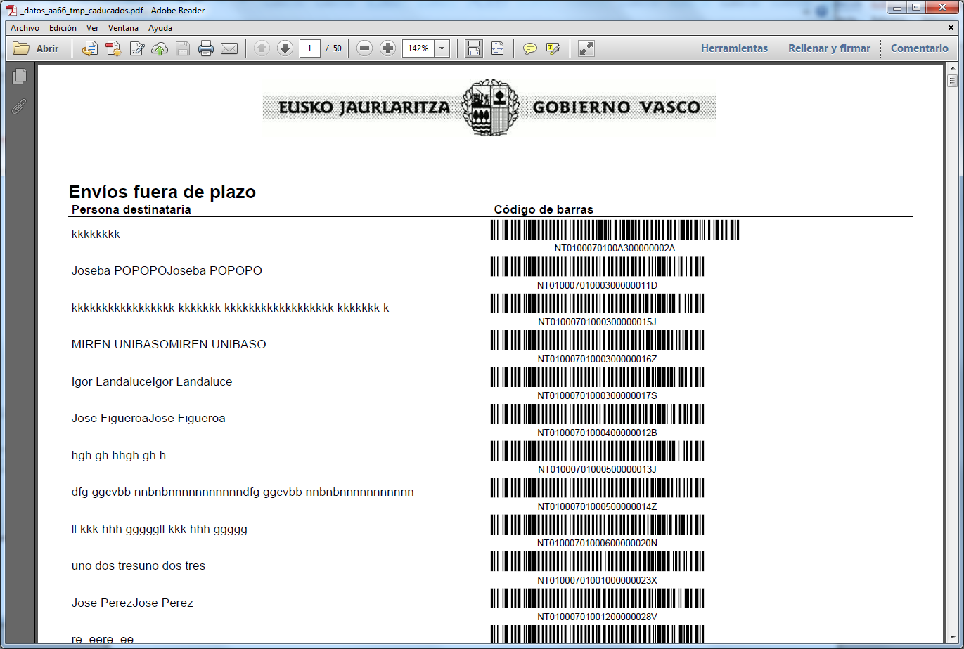

Procesa envío diario
Objetivo:
Carga en aplicación la información recibida en los ficheros SICER de Correos de situaciones de entrega y fecha de entrega, así como los ficheros PEE (Prueba de Entrega Electrónica)
Proceso:
Carga de situación de entrega:
Se guarda la situaciones de entrega de la notificación.
Tras la espera de 3 días desde llegada de la primera situación de entrega, se carga en la notificación como situación final, la última situación de entrega recibida.
Carga de PEE:
De la situación de entrega de la notificación, se localiza y se carga el PEE relacionado (formato xml y pdf). Si no existe el PEE relacionado, se carga el alternativo si existe en (formato xml y pdf) . Alternativo es cuando situación de notificación es Entregada, el alternativo es situación No entregada.
Situación de Entregada o No entregada, forma parte del nombre del fichero (xml, pdf)
Carga de PEE alternativo, también se carga como situación final de la notificación, la indicada en el fichero PEE.xml, junto a su fecha de entrega.
Si no existe fichero PEE en la fecha del proceso, se marca la Notificación como pendiente de recibir el fichero PEE o imágenes pendientes.

Procesa Imágenes pendientes
Objetivo:
Carga de PEE recibida, de las notificaciones con marca de pendiente de recibir fichero PEE
Proceso:
Obtener las notificaciones con marca de “pendiente de recibir el fichero PEE”
De la situación de entrega de la notificación, se localiza y se carga el PEE relacionado (formato xml y pdf). Si no existe el PEE relacionado, se carga el alternativo si existe en (formato xml y pdf) . Alternativo es cuando situación de notificación es Entregada, el alternativo es situación No entregada.
Situación de Entregada o No entregada, forma parte del nombre del fichero (xml, pdf)
Carga de PEE alternativo, también se carga como situación final de la notificación, la indicada en el fichero PEE.xml, junto a su fecha de entrega.
Si no existe fichero PEE en la fecha del proceso, no se hace nada.

Procesa Remesa resultados
Objetivo:
Carga de estado de remesa en correos, errores en fichero de remesa/lote enviado a Correos, para su posterior corrección de datos y reenvio del fichero en versión 2.
Proceso:
Recoger los ficheros con extensión .resultado. Obtener el estado de la remesas enviadas a Correos y actualizar el estado en la aplicación.
Recoger los fcheros con extensión .bad. Obtener los errores y guardarlos en la aplicación, si son datos de notificaciones guardar la notificación y el error detectado, para su posterior corrección de datos o anular la notificación.
Envío de mail a responsable de Correspondencia de remesa con errores.

Procesa Preparar remesas
Objetivo:
Una remesa tipo diaria y única para cada cliente de Correos en estado abierta, para registrar colecciones y notificaciones de la colección, hasta que cambia de estado a Preparada y se crea una nueva.
Proceso:
Localizar la remesa diaria en estado abierta para cada cliente de correos.
Actualizar estado de remesa diaria a preparada
Crear una remesa diaria en estado abierta, con siguiente código de remesa del cliente.
Remesa diaria en estado preparada, borrar colecciones sin notificaciones
Remesa diaria en estado preparada, generar lote, fichero formato SICER con notificaciones de la remesa.
Enviar fichero del lote a zona de EDITRAN
Actualizar estado de remesa a ENVIADA y fecha de envio

Procesa Proceso Pif
Objetivo:
Ficheros con formatos especificados a cada funcionalidad a realizar y devolución de ficheros PIF, con los datos de respuesta del proceso o error detectado en el formato del fichero.
Procesos a realizar
- Carga de remesa, colección, notificaciones
- Petición de preparar colección o remesa masiva
- Petición de estado de la remesa en la aplicación
- Petición de eliminar notificación cargada
- Petición de situaciones de entrega de una remesa, para colecciones del usuario proporcionado en la petición.
- Petición de situación de entrega de una notificación
- Petición de PEE de notificaciones de una remesa, para colecciones del usuario proporcionado en la petición
- Petición de PEE de una notificación.
- Petición de eliminar remesa masiva
Proceso:
Carga de remesa
Proporcionan en definición del fichero a enviar los datos específicos de la remesa, colección y la relación de notificaciones, con id de notificación en la aplicación externa.
Devuelve el proceso, los id de la aplicación “Notificaciones postales con PEE”, correspondientes a la remesa donde forman parte, colección ,notificación, código de barras, objeto con etiqueta a pintar en el sobre de la notificación.
Devuelve si hay errores, los errores localizados en los datos recibidos.
Preparar colección, remesa masiva
Proporciona el id colección a preparar y devuelve el cambio de estado a Preparada o no preparada
Estado de la remesa
Proporciona el id de remesa y devuelve el estado de la remesa en la aplicación
Eliminar notificación
Proporciona el id de envio en la aplicación y devuelve si ha sido borrardo o no
Situaciones de entrega de remesa
Proporciona el id de remesa y devuelve todas o las situaciones de entrega pendientes de devolver.
Situación de entrega de una notificación
Proporciona el id de notificación y devuelve la situación de entrega o si está pendiente de devolver.
PEE de remesa
Proporciona el id de remesa y devuelve todas o los ficheros PEE pendientes de devolver
Situación de entrega de una notificación
Proporciona el id de notificación y devuelve la PEE o si está pendiente de devolver.
Eliminar remesa masiva
Proporciona el id de remesa masiva y devuelve si ha sido borrada o no. Validando que no existan notificaciones en la remesa y remesa en estado abierta o preparada.

Calculo de Incumplimiento en entrega de notificación
Objetivo:
Para cada PEE cargada en la aplicación, calcular si tiene incumplimiento en entrega.
Proceso:
De las PEE cargadas y sin calcular el incumplimiento de la notificación, se lee el fichero PEE.xml para cargar todas las fechas de situación de entrega y la situación de entrega.
Fecha de admisión de sobre en Correos, fechas y situaciones de primer intento de entrega, segundo intento de entrega, situación final.
Cálculo de incumplimientos:
- “Admitida y primer reparto” Diferencia de días entre la primera fecha de admisión y siguiente fecha, supera los días indicados en el mantenimiento de incumplimiento
- “Primer reparto y (segundo reparto o entrega final). Diferencia de días y/o horas entre segunda fecha y tercera fecha, donde la situación de entrega final sea diferente a Entregada/Devolución en Oficina y
  - - supera los días indicados en el mantenimiento de incumplimiento
  - - o supera a las horas indicadas en el mantenimiento
  - - o las horas de entrega están en mismo horario de mañana o mismo horario de tarde. En horario de mañana hasta las 12:00 y de tarde a partir de las 15:00.
- Cálculo entre fechas:
- No se tienen en cuenta en el cómputo de días, los días incluidos como festivos y nacionales, incluidos desde el mantenimiento de festivos
Se marcan los incumplimientos existentes en la notificación y marcar que está calculado el incumplimiento.

